"Мұрағаттық анықтамалар беру"
электрондық мемлекеттік қызмет
регламентіне 3 қосымша

Электрондық мемлекеттік қызмет көрсетуге
сауалнама-өтініштің экрандық нысаны

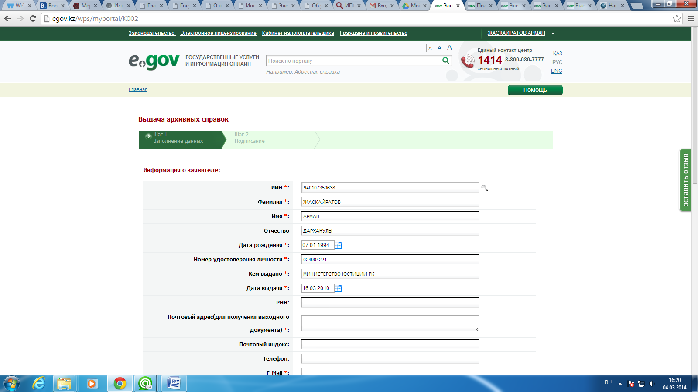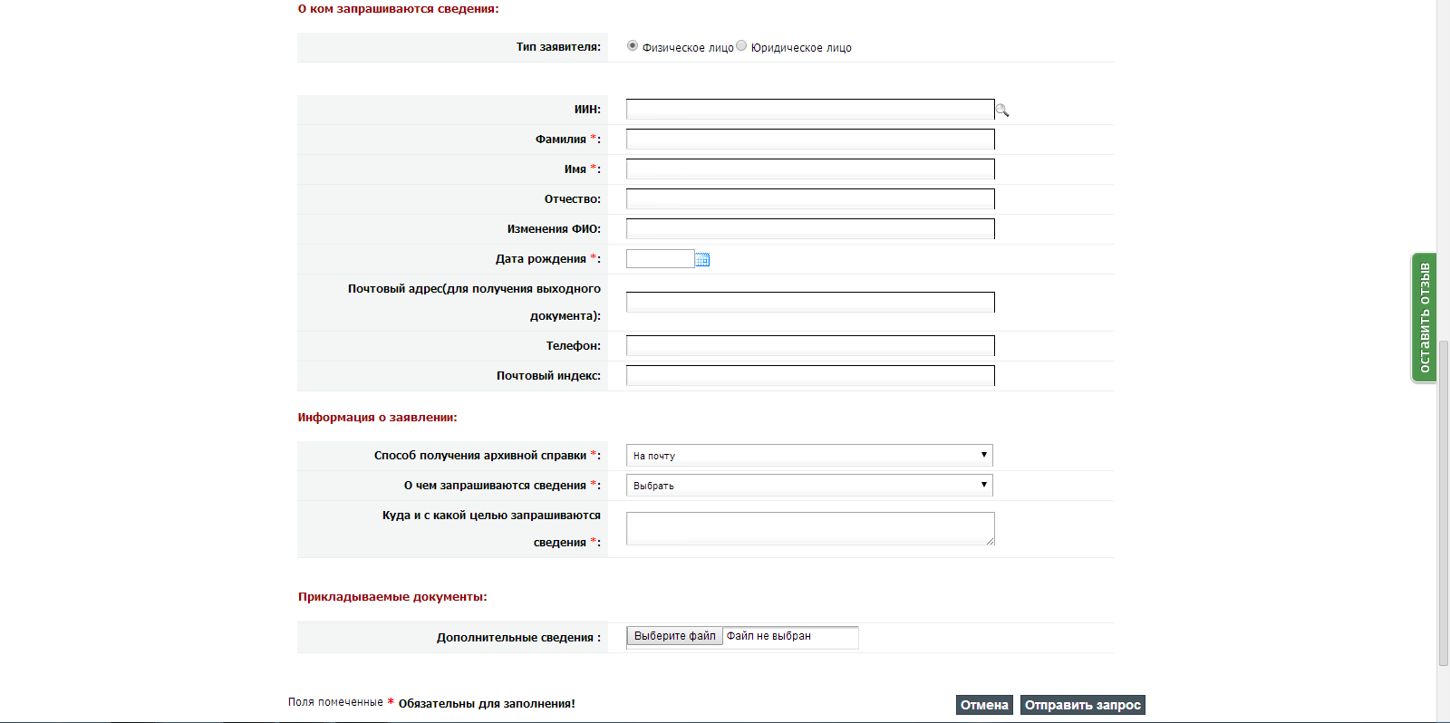
Здесь автоматически появятся Ваши личные данные

